Abbaye de la Pierre-qui-Vire
89630 St Léger-Vauban –France
T. + 33 (0)3 86 33 19 20
communication@apqv.fr

« Jésus dit à sa mère : Femme, voici ton fils »
» (Jn 19, 26)

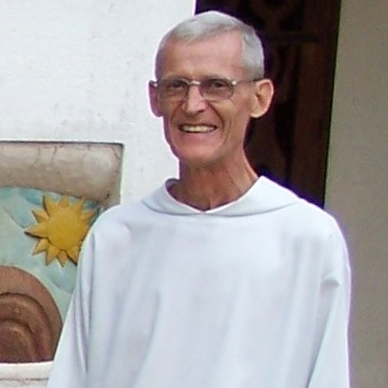
Chers Amis,
Notre frère Serge, Bruno de Montgolfier
est décédé ce mercredi 15 septembre, fête de Notre Dame des Douleurs, à 17h30, au monastère de Toffo (Benin).
Né le 14 août 1935, à Pélussin (Loire), Bruno est le second de 11 enfants. Son père est ingénieur dans les houillères. A 13 ans, il entre à l’école Ste Marie de la Pierre qui Vire où il fait toute sa scolarité.
En septembre 1954, il commence la formation au noviciat du monastère sous le nom de f. Serge. Il fait profession le 1er novembre 1955. La formation théologique qui suit est interrompue par le service militaire d’octobre 1958 à février 1961, qu’il accomplit pour bonne part en Algérie. Le 21 mai1961, il prononce ses vœux solennels. Il est ordonné prêtre le 11 mai 1963.
A Pâques 1964, il est envoyé soutenir la récente fondation de la Bouenza au Congo Brazzaville. D’abord maitre des novices, il devient prieur en mars 1974 et le demeure jusqu’en 1984. Il est ensuite économe.
En janvier 1992, il vit un réel dépouillement lorsqu’il rejoint la nouvelle mission qui l’attend : celle d’aumônier auprès des sœurs de Toffo au Bénin. Là, à travers le service de l’eucharistie, du sacrement de la réconciliation, par son écoute aussi, il apporte un profond soutien spirituel à la Communauté et aux frères du Monastère du Mont Thabor à Hèkanmè entre 2005 et 2010. Peu à peu beaucoup d’hôtes et de prêtres viennent trouver auprès de lui une parole de réconfort. Ses aptitudes techniques sont précieuses pour dépanner, mais aussi former aux divers entretiens de matériel. Sensible aux situations de pauvreté de la région, il prend une part active dans le développement d’un dispensaire.
Alleluia était un mot qui revenait souvent sur ses lèvres. L’espérance en la victoire du Christ sur la mort l’habitait et lui faisait toujours regarder du bon côté les détresses rencontrées chez les autres comme les difficultés plus personnelles. La prière l’habitait et nourrissait sa disponibilité paisible aux autres.
Nous confions notre frère à la prière de tous, alors qu’il sera inhumé en terre béninoise au cimetière du Monastère de Toffo ce lundi 20 septembre 2021.

Père Luc CORNUAU, Abbé

